LAMPIRAN
Lampiran 1.1
Naskah Wawancara dengan Narasumber
Berikut adalah naskah dan hasil wawancara dengan Bapak Edward Teubun (Bapak Edo) yang menjabat sebagai Kepala Satpam di Institut Bisnis dan Informatika Kwik Kian Gie (IBIKKG) dalam menggali informasi seputar lahan parkir di IBIKKG pada Selasa. 15 Januari 2019:
- Pertanyaan: Masalah apa yang dialami dari sistem peparkiran di IBIKKG?
Jawaban: Masalah yang paling inti adalah mengenai kapasitas lahan pakir yang tersedia. Namun sekarang sedang dalam masa renovasi untuk parkir motor. Selain itu, ada masalah mengenai Kartu Tanda Parkir yang suka hilang, tertinggal, dan lain- lain.
- Pertanyaan: Berapa jumlah lahan parkir yang ada di IBIKKG?
Jawaban: Untuk mobil, bisa mencapai 200 lahan parkir. Untuk motor, bisa mencari 600 lahan parkir. Namun, hanya angka perkiraan, karena lahan parkir yang digunakan terkadang suka beragam, dari yang bukan lahan parkir sampai posisi parkir yang kurang tepat.
- Pertanyaan: Bagaimana pemenuhan atau jumlah kendaraan yang parkir di IBIKKG?
Jawaban: Tergantung hari dan jamnya. Biasanya, paling penuh dan padat pada hari Senin dan Selasa. Motor bisa mencapai hingga 560an dan mobil 150an.
- Pertanyaan: Bagaimana jenis parkir yang di IBIKKG?
Jawaban: Ada parkir tegak lurus dan parkir serong. Untuk paralel, sebenarnya tidak ada. Namun, karena keadaan dan lahan parkir, maka jadi timbul parkir paralel
- Pertanyaan: Mengenai Kartu Parkir, bagaimana jumlahnya? Apa sesuai lahan parkir?
Jawaban: Untuk Kartu Parkir, selalu dipersiapkan dan diperbarui tiap awal semester. Untuk motor sebanyak 600 dan mobil sebanyak 400, hal ini disesuaikan dengan perkembangan tiap semesternya
- Pertanyaan: Bagaimana bila Kartu Parkirnya hilang?
Jawaban: Harus membayar uang jaminan 20000 dan mengurus formulir kehilangan di lobby. Mereka harus menyerahkan fotokopi KTP atau KTM serta memfotokopi formulirnya menjadi 2. Satu untuk satpam di lobyy dan satu untuk ditunjukkan saat keluar.
- Pertanyaan: Bagaimana prosedur parkirnya? Apa ada pencatatan? Dan bagaimana?
Jawaban: Pada saat masuk, mereka mengambil kartu parkir. Lalu kemudian untuk mobil, sekitar jam 8 atau 9 akan ada pengecekkan untuk mencatat kondisi mobil yang parkir, sehingga mengurangi kemungkinan laporan atau protes palsu. Untuk motor, hanya dipantau lahan parkirnya.
- Pertanyaan: Apakah Kartu Parkir yang digunakan identik atau berbeda satu sama lain?
Jawaban: Untuk Kartu Parkir sifatnya sama, jadi selama ada Kartu Parkir tetap bisa keluar. Jadi, Kartu Parkirnya bisa digunakan untuk kendaraan mana saja, tidak terikat ke satu kendaraan.

Lampiran 1.2
Data Hasil Pengujian Face Recognition

No | Nama Subjek | Wajah Training | Wajah Testing | Hasil
1 | 20190205.jpg |  |  | True
2 | 20190206.jpg | 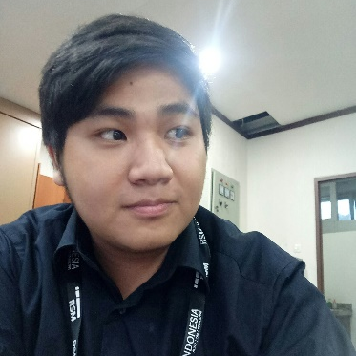 | 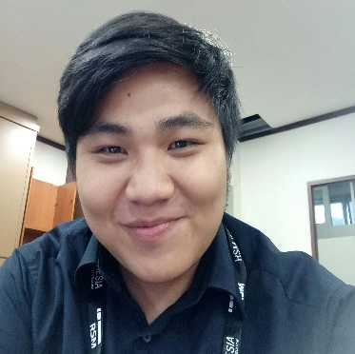 | False
3 | 20190207.jpg | 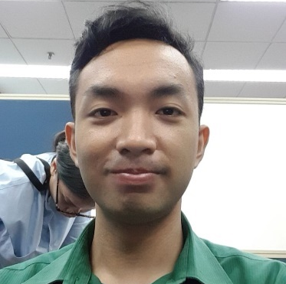 | 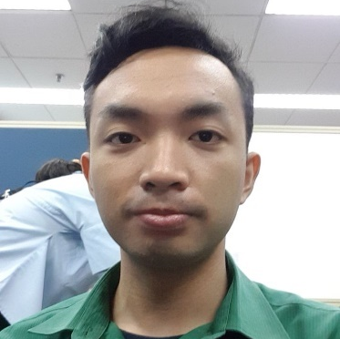 | True
4 | 20190208.jpg | 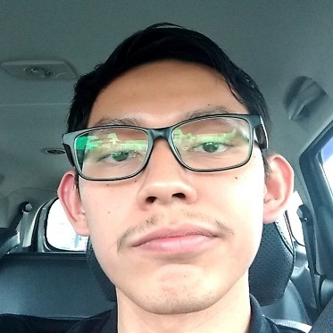 |  | True
5 | 20190209.jpg | 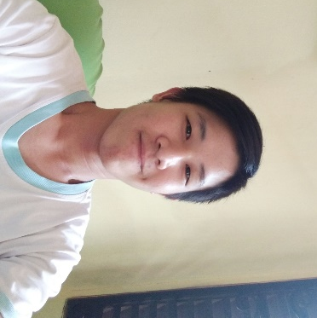 | 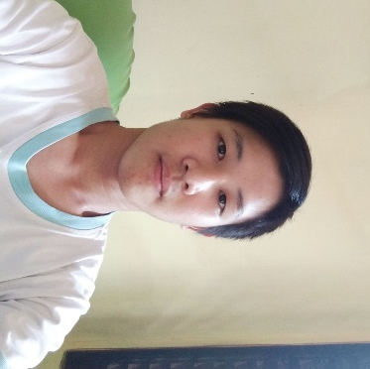 | True
6 | 20190210.jpg | 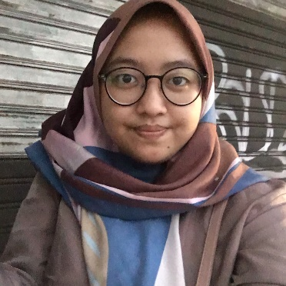 | 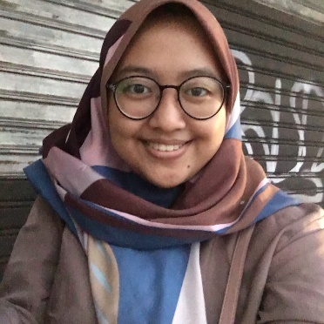 | True
7 | 20190211.jpg |  |  | True
8 | 20190212.jpg | 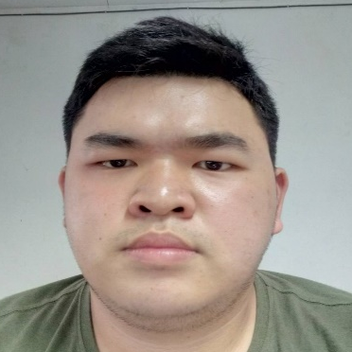 | 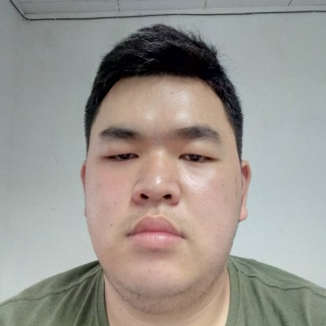 | True
9 | 20190213.jpg | 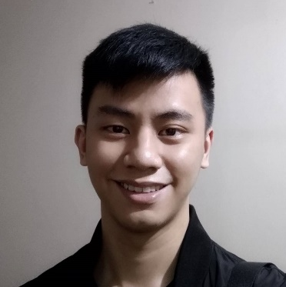 |  | True
10 | 20190214.jpg |  |  | True
11 | 20190215.jpg |  |  | False
12 | 20190216.jpg | 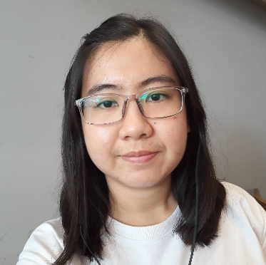 | 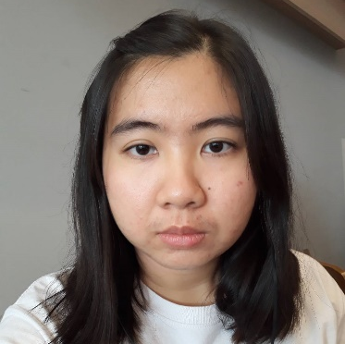 | True
13 | 20190217.jpg | 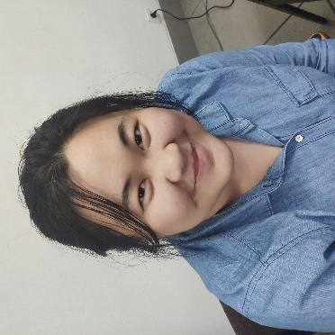 | 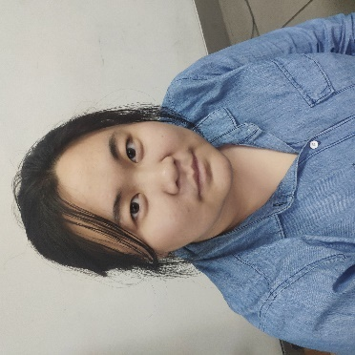 | True
14 | 20190218.jpg | 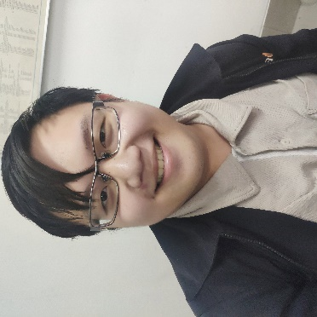 | 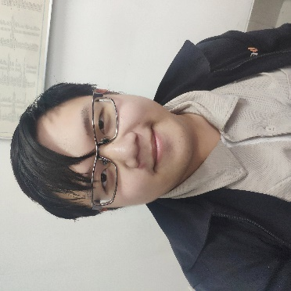 | True
15 | 20190219.jpg | 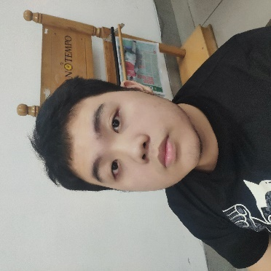 |  | True
16 | 20190220.jpg | 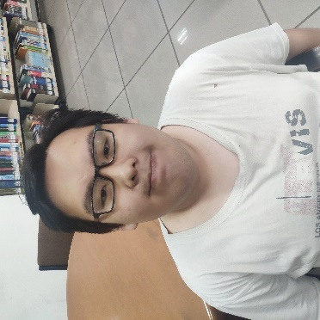 | 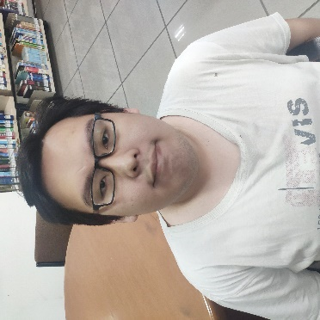 | True
17 | 20190221.jpg | 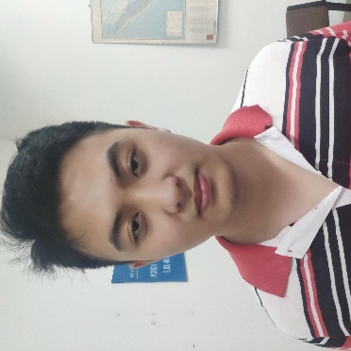 | 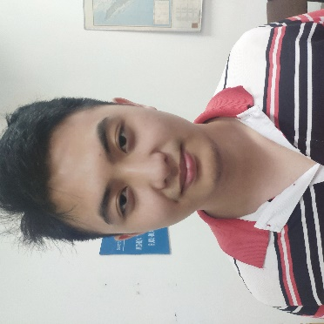 | True
18 | 20190222.jpg |  |  | True
19 | 20190223.jpg | 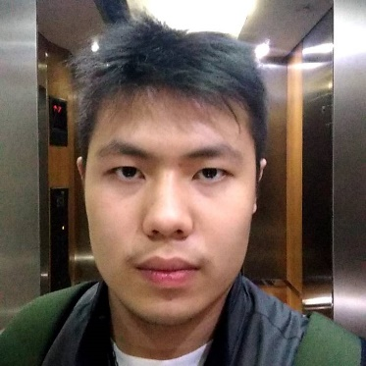 | 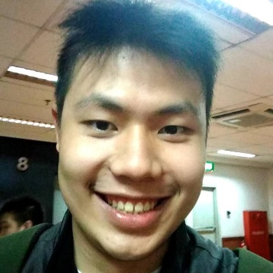 | False
20 | 20190224.jpg |  |  | True
21 | 20190225.jpg | 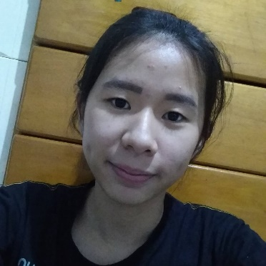 |  | True
22 | 20190226.jpg |  |  | True
23 | 20190227.jpg |  |  | True
24 | 20190228.jpg | 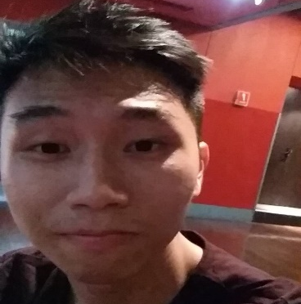 |  | True
25 | 20190229.jpg | 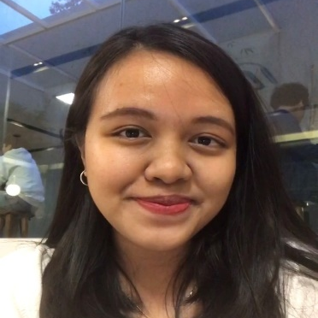 | 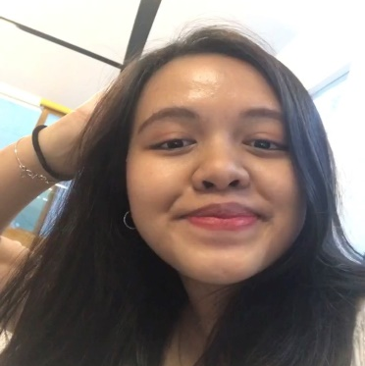 | True
26 | 20190230.jpg | 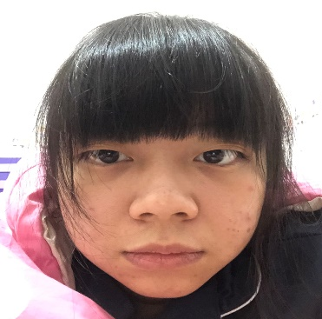 | 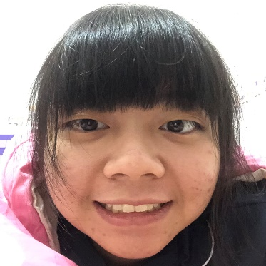 | True
27 | 20190231.jpg | 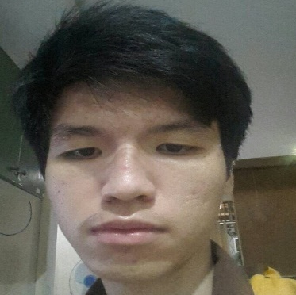 | 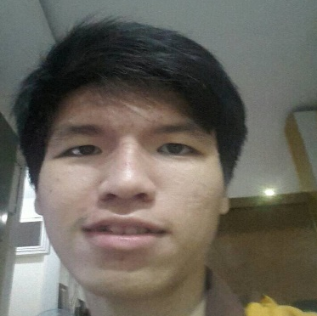 | True
28 | 20190232.jpg |  |  | True
29 | 20190233.jpg |  |  | True
30 | 20190234.jpg |  |  | True

Berdasarkan pada tabel di atas, hasil pengenalan wajah yang berhasil adalah 27 dari 30. Sehingga bisa dikatakan, bahwa akurasi pengenalan wajah/ face recognition yang dilakukan adalah sebesar
$$\frac{27}{30}x 100\%=90\%$$

